Prénom : …………………………… | Date : ……………………………………………………

 | Résoudre des problèmes  Situation problème (09)

- La pyramide de Khéops

La pyramide de Khéops a été construite il y a plus de 4 500 ans en Egypte. C’est la plus grande des fameuses pyramides de Gizeh, près du Caire.  Sa base est carrée et mesure 230 mètres. Sa hauteur est de 137 mètres.  On a calculé qu’il avait fallu 2 300 000 blocs de pierre d’une masse moyenne de 2,3 t pour l’édifier.  Napoléon a même calculé qu’avec ces blocs, on aurait pu édifier un mur de 3 mètres de haut et de 30 cm d’épaisseur le long des frontières de la France. | 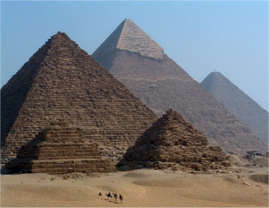  Les pyramides de Gizeh
Il aura fallu 20 années et une main d’œuvre de 10 000 hommes renouvelés tous les trois mois selon Hérodote pour construire cet édifice.

1./ Combien d’hommes en tout ont participé à la construction de la pyramide ?

………………………………………………………………………………………………………………………………………………………………………

………………………………………………………………………………………………………………………………………………………………………

2./ Quelle est l’aire de la base de la pyramide ?

………………………………………………………………………………………………………………………………………………………………………

………………………………………………………………………………………………………………………………………………………………………

3./ Quel est le volume de la pyramide ?

………………………………………………………………………………………………………………………………………………………………………

………………………………………………………………………………………………………………………………………………………………………

4./ Quel est le volume moyen d’un bloc de pierre ?

………………………………………………………………………………………………………………………………………………………………………

………………………………………………………………………………………………………………………………………………………………………

5./ Quelle est la masse de la pyramide ?

………………………………………………………………………………………………………………………………………………………………………

………………………………………………………………………………………………………………………………………………………………………

6./ La taille des blocs utilisés à la base de la pyramide mesurent en moyenne 2,50 m de long, 1 m de large et 1,20 m de haut.

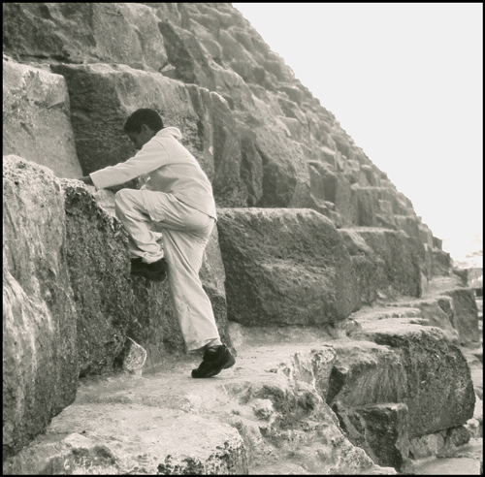 | - Combien de blocs a-t-il fallu utiliser pour construire la base de la pyramide ?  ……………………………………………………………………………………………………………………………  ……………………………………………………………………………………………………………………………  - Quel volume ces pierres représentent-elles ?  ……………………………………………………………………………………………………………………………

………………………………………………………………………………………………………………………………………………………………………

